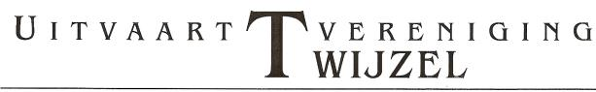 Aan de leden;
Gezien het tijdstip en de meest recente ontwikkelingen rond Covid 19 heeft het bestuur besloten de eerstvolgende Algemene ledenvergadering omstreeks begin maart 2022 te laten plaats vinden. Exacte datum en plaats volgen.
Om het financiële jaar af te sluiten heeft de penningmeester nogmaals de zittende kascommissie, bestaande uit mevr. W. Visser en mevr. D van der Veen, verzocht de jaarlijkse kascontrole uitvoeren. Deze vond plaats op 7 oktober 2021. Het gevoerde beleid werd goedgekeurd zonder op en/of aanmerkingen. Tot 1 december kunt u zich wenden tot penningmeester W. Meerstra (0511-542339) voor informatie en/of toelichting.

Indien tot die datum geen bezwaren binnen komen, kan de penningmeester decharge worden verleend.

Van het jaarverslag van 2020 kan tevens kennis worden genomen elders op deze web-site.

Voor verdere opmerkingen en/of bezwaren kunt u zich wenden tot het secretariaat.

Wij bedanken u voor het begrip en hopen u te verwelkomen op onze eerstvolgende Algemene ledenvergadering.

Het bestuur

Dhr. M. Hamstra - voorzitter
Mevr. M. Jongsma-Dekker - secretaris Tsjerkebuorren 4, 9286 GB Twijzel
Dhr. W. Meerstra - penningmeester
Mevr. M. Poelstra - lid
Mevr. A. van der Meulen-Nicolai - lid

